Pruebas de funcionamiento:  
  
1-

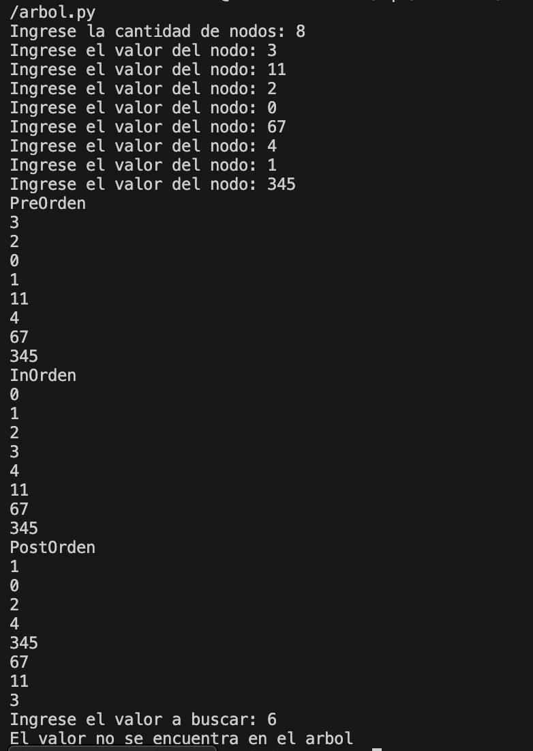

Primero se ingreso la cantidad de nodos que tendría el árbol, en este caso 8, con los valores: 3, 11, 2, 0, 67, 4, 1 y 345. Los nodos se insertan siguiendo las reglas del árbol, con 3 como raíz y otros valores ubicados a la izquierda o derecha dependiendo a los valores que hayan.

Los recorridos realizados son:

* PreOrden: 3, 2, 0, 1, 11, 4, 67, 345.
* InOrden: 0, 1, 2, 3, 4, 11, 67, 345.
* PostOrden: 1, 0, 2, 4, 345, 67, 11, 3.

Al buscar el numero 6, da como resultado que no se encuentra en el arbol.

2-

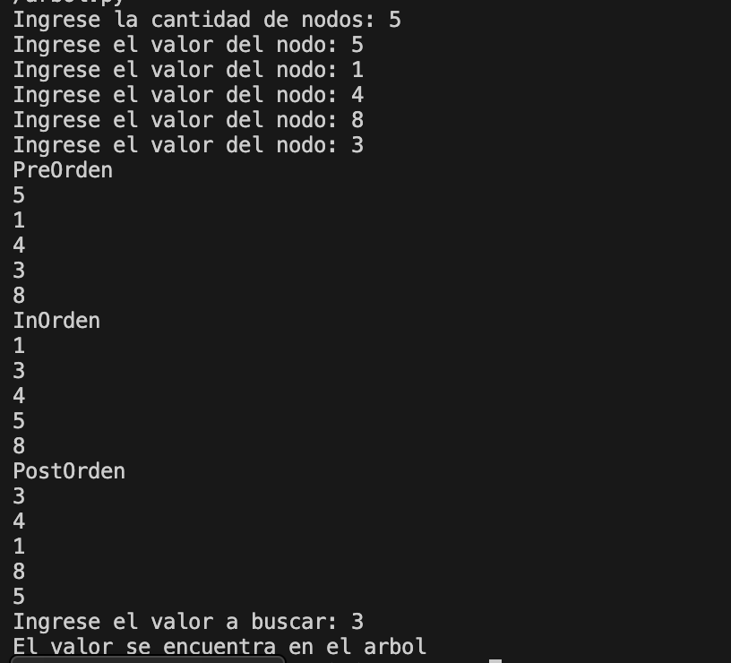

El programa inserta 5 nodos en un árbol binario de búsqueda con los valores: 5, 1, 4, 8 y 3. Donde 5 es la raíz a partir de la cual se comienzan a agregar subarboles. Los recorridos realizados son:

PreOrden: 5, 1, 4, 3, 8.

InOrden: 1, 3, 4, 5, 8.

PostOrden: 3, 4, 1, 8, 5.

Al buscar el valor 3, el programa indica que si se encuontró en el árbol.